《线性代数》模拟试卷2
（ 2学时）
一、 是非题（判别下列命题是否正确，正确的在括号内打 √ ，错误的在括号内打 ×； 每小题2 分，满分20 分）：
1. 若矩阵A和 矩阵 B满足 AB=O，则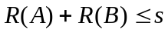。 （ ）
2.若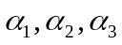是向量空间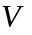的一组基，则是一个三维向量空间。 （ ）
3. 实对称阵 A与对角阵 相似： 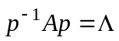，这里 P必须是正交阵 。 （ ）
4. 初等矩阵都是可逆阵，并且其逆阵都是它们本身。 （ ）
5. 若 n阶方阵 满足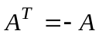，则对任意 n维列向量 ，均有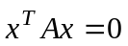。 （ ）
6. 若矩阵和 等价，则 的行向量组与 的行向量组等价 。 （ ）
7. 若向量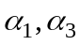线性无关，向量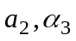线性无关，则 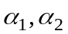也线性无关。 （ ）
8. 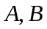是 3阶矩阵，且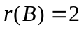，已知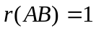，则r(A)=0。 （ ）
9. 非齐次线性方程组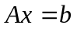有唯一解，则 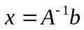。 （ ）
10. 正交阵的特征值一定是实数。 （ ）
二、 (10分)设 阶行列式： 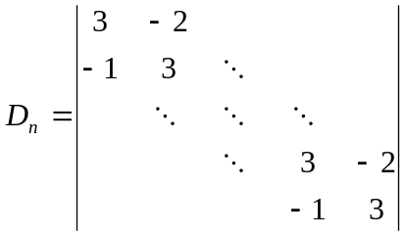 ，求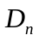。

三、(10分)设 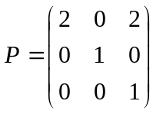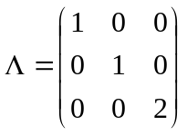，，并且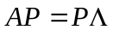，求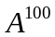
四、(10分)设 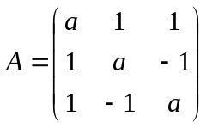，求可逆矩阵 ,使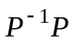为对角矩阵，并计算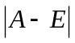。
五、(10分)讨论线性方程组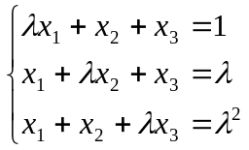问取何值时方程组有惟一解、无解、无穷多解？并在有无穷多解时，求出通解。
六、(12分)求一个正交变换 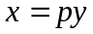，将二次型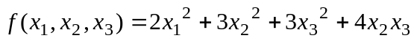化为标准形。
七、(14分)设 为三阶实对称矩阵，且满足条件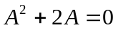，已知的秩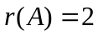，
求（1）的全部特征值；
（2）当为何值时，矩阵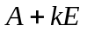为正定矩阵。
八、（12分）：设矩阵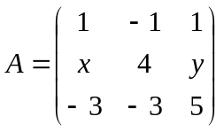，已知有3个线性无关的特征向量，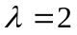是的二重特征值，
试求可逆矩阵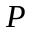，使得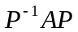为对角矩阵。

